**PLAN DE TRABAJO SEMANA 18 DE MARZO HASTA 29 DE marzo de 2020**

**Estimados Alumnos de nuestro colegio tecnológico Pulmahue Mostazal envío a ustedes objetivo y contenido que se trabajaran durante esta suspensión de clases, así también como los contenidos de apoyo e introducción a los temas de marzo .**

**Primera Guía para Segundo Medio: Ciencias Naturales (Biología, Física y Química)**

**BIOLOGÍA**

**Unidad:** REGULACIÓN Y COORDINACIÓN

**Contenidos:** Funciones del sistema nervioso Distinguen componentes básicos en la acción nerviosa

**Objetivo de Aprendizaje** : 1 Explicar cómo el sistema nervioso coordina las acciones del organismo para adaptarse a estímulos del ambiente por medio de señales transmitidas por neuronas a lo largo del cuerpo, e investigar y comunicar sus cuidados, como las horas de sueño, el consumo de drogas, café y alcohol, y la prevención de traumatismos.

**FÍSICA**

**Unidad:** MOVIMIENTO RECTILÍNEO

**Contenidos:** Sistema de referencia y sistema de coordenadas. Relatividad clásica y la adición de velocidades de Galileo.

**Objetivo de Aprendizaje**: 9 Analizar, sobre la base de la experimentación, el movimiento rectilíneo uniforme y acelerado de un objeto respecto de un sistema de referencia espacio-temporal, considerando variables como la posición, la velocidad y la aceleración en situaciones cotidianas.

**QUÍMICA**

**Unidad:** Soluciones **químicas**

**Contenidos:** Características de las soluciones según sus propiedades generales: estado físico, solubilidad, conductividad eléctrica.

**Objetivo de Aprendizaje**: 15 Explicar, por medio de modelos y la experimentación, las propiedades de las soluciones en ejemplos cercanos, considerando: El estado físico (sólido, líquido y gaseoso) Sus componentes (soluto y solvente). La cantidad de soluto disuelto (concentración

**ACTIVIDAD BIOLOGÍA**

**Antecedente**

La función principal del **Sistema Nervioso**, a grandes rasgos, sería captar y procesar rápidamente todo tipo de señales (procedentes del entorno o de nuestro propio cuerpo), controlando y coordinando a su vez, los demás órganos del cuerpo

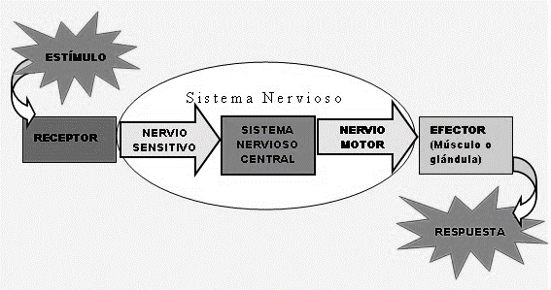

**1. Busca información y explica la conexión y funcionamiento de cada uno de los componentes encontrados en la imagen anterior, el desarrollo realízalo en tu cuaderno, escribiendo anteriormente para biología, física y química: Unidad, Contenido y Objetivo de Aprendizaje.**

**ACTIVIDAD FÍSICA**

**Antecedente:**

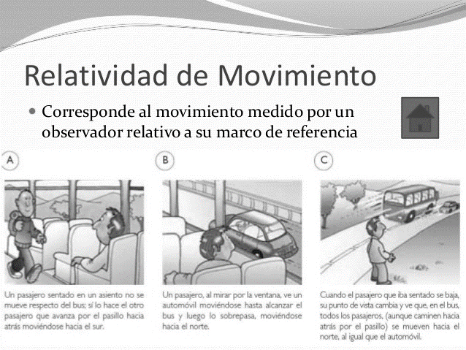**1. Busca información y define en tú cuaderno:**

**a) Sistema de referencia**

**b) Sistema de Coordenadas**

**2. Explica a partir de los conceptos anteriores, la relatividad del movimiento**

**QUÍMICA**

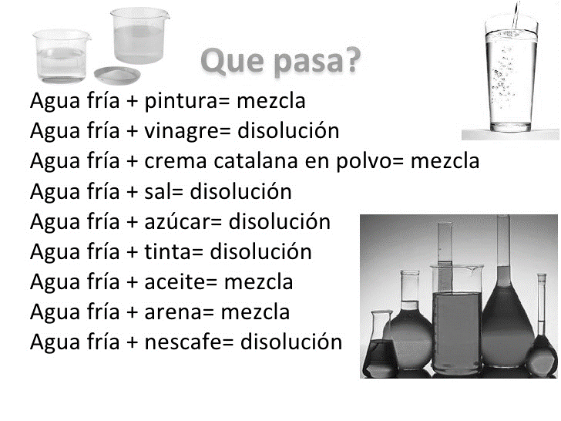**Antecedente**

**Actividad: Analizando la información que nos muestra la imagen, existe una diferencia entre Mezcla y disolución.**

**1. Busca información y explica cuál o cuáles son las diferencias entre mezcla y disolución en tu cuaderno**

**.** Esperando se encuentre muy bien se despide

**Profesora Claudia Silva**

**Ciencias Naturales**